V kapse
Pracovní list k básni a ilustraci ze souboru Slyšte, děti zvídavé · 1. stupeň (3.–5. třída)
1. Prohlédni si obrázek. Báseň zatím nečti.
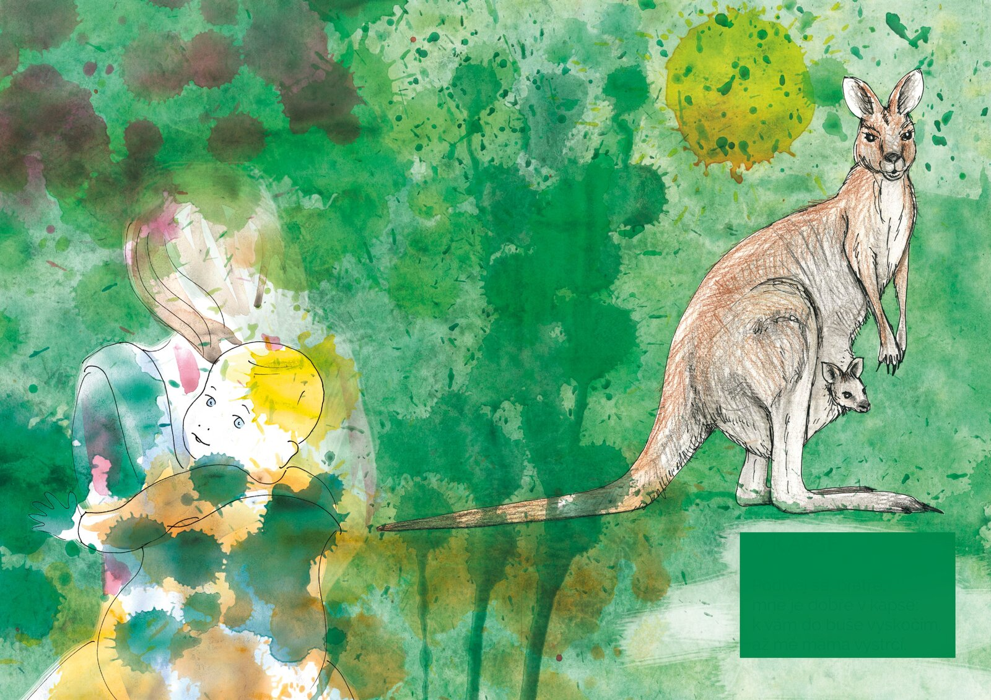
Ilustrace ze souboru Slyšte, děti zvídavé
Které zvíře na obrázku vidíš?

Koho dalšího na obrázku vidíš? Prohlédni si pozorně i levou polovinu obrázku.

Kolik maminek a kolik dětí (mláďat) najdeš? maminky: ______ děti: ______

Vpravo dole je zelené okénko. Patří do něj báseň. O čem by podle obrázku mohla být?

Teď si přečti báseň.
V KAPSE  Podívej se, bratře,  mně je dobře v kapse:  k vám do buše vyskočím,  až mě máma postrčí. | buš – divoká krajina v Austrálii, porostlá keři, trávou a stromy

2. Kdo v básničce mluví? (Zakroužkuj.)
velký klokan malý klokánek miminko v náručí
Podle čeho jsi to poznal(a)? Podtrhni v básni slova, která ti pomohla.

3. Prohlédni si obě dvojice.
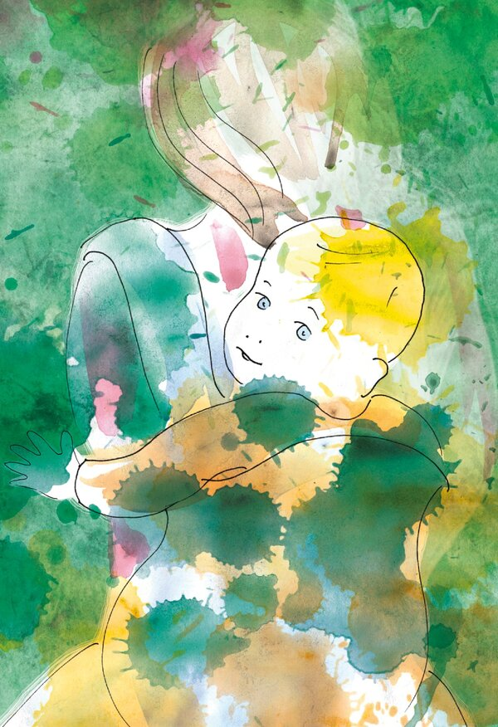  lidská dvojice | 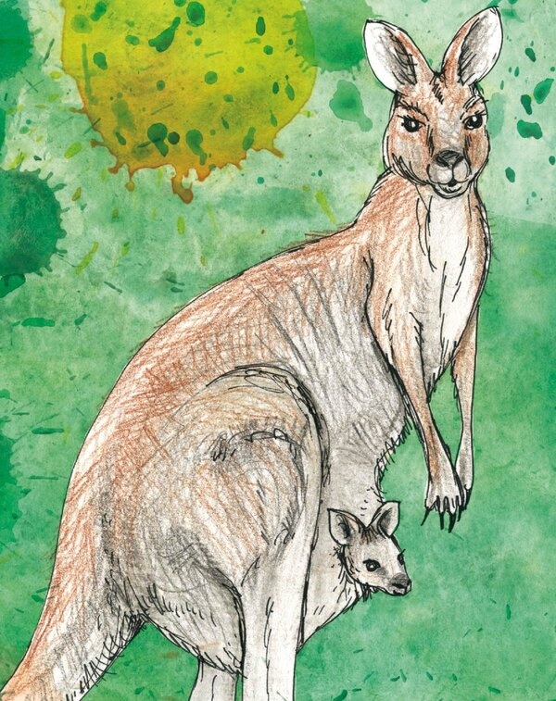  klokaní dvojice

Jak nosí mládě klokaní máma?

Jak nosí malé dítě lidská máma?

V čem jsou obě dvojice stejné?

4. Klokánek říká „bratře“. Komu to podle tebe říká? Pokud ho najdeš na obrázku, obtáhni ho pastelkou.
Proč mu říká „bratře“, i když nejsou sourozenci? Co mají společného?

5. Klokánkovi je v kapse dobře. Kde je dobře tobě? Může to být skutečné i vymyšlené místo. (Napiš nebo nakresli.)

6. Až ho máma postrčí, klokánek vyskočí do buše. Co tam udělá jako první? Co se bude muset naučit, aby se mu tam dobře dařilo? (Napiš nebo nakresli.)

